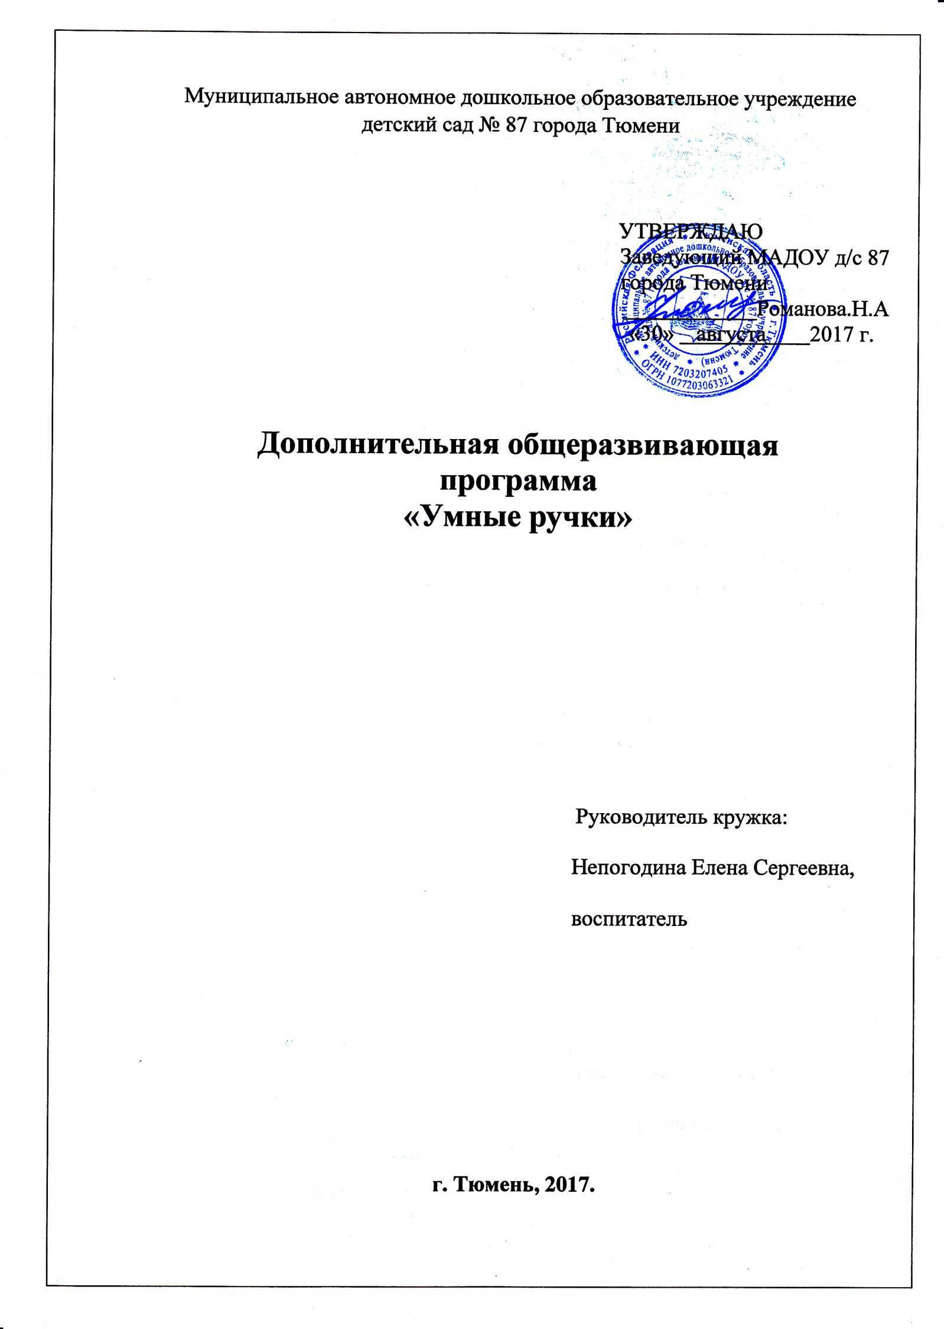

Пояснительная записка.

«Ум ребёнка находится на кончиках его пальцев»
В.А. Сухомлинский.
«Рука – это своего рода внешний мозг»
Э. Кант
«Рука – это инструмент всех инструментов».
Аристотель.
Почему так важно для детей развитие мелкой моторики рук?
Дело в том, что в головном мозге человека центры, отвечающие за речь и движения пальцев рук, расположены очень близко. Стимулируя мелкую моторику и активизируя тем самым соответствующие отделы мозга, мы активизируем и соседние зоны, отвечающие за речь. Развитие мелкой моторики малыша – наиболее интенсивный и самый адекватный младшему возрасту способ развития интеллекта.
Одним из видов ведущей игры в младшем дошкольном возрасте являются пальчиковые игры. Движения рук, в частности упражнения для пальцев, является хорошим стимулом не только для своевременного возникновения речи, но и, в дальнейшем, её совершенствования. Двигательная активность увеличивает запас слов, способствует осмысленному их использованию. Поэтому уровень речевого развития ребенка находится в прямой зависимости от степени сформированности тонких движений пальцев руки человека.
Все знают о важности развития мелкой моторики и координации движения пальцев рук. Л. С. Выгодский отмечал, что "если ребенок до трех лет по каким-то причинам не усвоил речи и начал ей обучаться с трехлетнего возраста, то на самом деле окажется, что трехлетнему ребенку гораздо труднее обучаться речи, чем полуторагодовалому".
Известный исследователь детской речи М. М. Кольцова отмечала, что кисть руки надо рассматривать как орган речи. Если развитие движений пальцев рук соответствует возрасту, то и речевое развитие находится в пределах нормы.
Развитие мелкой моторики руки имеет непреходящее значение для общего физического и психического развития ребенка на протяжении всего дошкольного возраста. Уровень сформированной мелкой моторики во многом определяет успешность освоения ребенком изобразительных, конструктивных, и трудовых умений, овладение родным языком, развитие первоначальных навыков письма. Однако этот развивающий потенциал может быть реализован только в том случае, если движения рук ребенка будут носить осмысленный характер, а сами руки станут своеобразными орудиями детского воображения. Уровень развития мелкой моторики – один из показателей интеллектуальной готовности к школьному обучению.
Цель программы:
Совершенствовать деятельность по развитию подвижности суставов пальцев, силы и эластичности мелких мышц и связок, формированию у детей мышечного чувства пространства, точности и логики движений, образованию условно-рефлекторных связей, способствующих развитию речи и коммуникативных навыков младших дошкольников.

Задачи:
- Создать условия для накопления ребёнком практического двигательного опыта, развития навыка ручной умелости.
- Развивать умения производить точные движения карандашом
- Развитие умения управлять мышцами-сгибателями при удержании пальцев рук,
- Способствовать развитию подвижности и гибкости кистей рук и пальцев.
- Развитие зрительно – моторной координации
- Привлекать родителей к деятельности по развитию мелкой моторики дошкольников, показать им важность этой работы

Принципы построения программы:
1. Игровой характер занятий и упражнений;
2. Использование разных видов упражнений;
3. Соблюдение последовательности и систематичности в подборе материала и организации занятий;
4. Осуществление связи с родителями
Учебно-тематический план

№п/п | Виды деятельности | Количество занятий
1 | Работа с бумагой (аппликация, конструирование) | 3
2 | Моделирование (счетные палочки) | 5
3 | Работа в прописи | 20
4 | Рисование нетрадиционными техниками | 5
5 | Мониторинг | 2
Итого |  | 36

Содержание программы.

Содержание программы характеризуется разнообразием материалов, используемых в работе, разнообразием ручных операций и видов практической деятельности, разнообразием познавательных сведений.
Мелкая моторика развивается в процессе обработки различных материалов. Чем шире круг операций, которыми овладевают дети, тем лучше и многосторонней развита координация движения рук, тем проще ребенку овладевать новыми видами деятельности. Именно поэтому содержание образования характеризуется многообразием ручных операций, с которыми дети должны иметь дело в продуктивной деятельности. Дети овладевают такими операциями, как штриховка, накладывание мазков кистью, складывание, сгибание, обрывание, скатывание.
В программу вводится значительный объем познавательных сведений,
касающихся свойств используемых материалов. Вводятся термины, обозначающие технику изготовления изделий (аппликация, мозаика, рисунок). Овладение этими терминами, равно как и названиями операций, свойств материалов, инструментов, постепенно, будет вкладом в развитие речи детей.
Совместная деятельность воспитателя и ребенка, должна носить различный характер: выполнение работы по заданному педагогом условию; и выполнение работы по собственному замыслу.
Работа по данной программе предусмотрена в различных видах деятельности по тематическим неделям. Дополнительная образовательная программа по развитию речи младших дошкольников посредством развития мелкой моторики рук «Умные ручки», рассчитана на детей младшего дошкольного возраста, разработана на основе примерной основной общеобразовательной программы дошкольного образования «От рождения до школы».

Календарно-тематическое планирование
Месяц | Тема недели | Содержание | Задачи
Октябрь | 1.Игрушки. Мониторинг.  2.Приметы осени  3.Петушок со своей семьей  4.Овощи | 1.Пальчиковые игры; «Игрушки», «Листики», «Осень», «Курочка», «Огуречик»  2.Игры с пуговицами  3.Работа в прописи.  4.Игра «Четвертый лишний | 1.Совершенствовать  память, внимание, умение  согласовывать движение и речь.  2.Совершенствование  зрительно-моторной  координации,  3. Учить детей  концентрировать  внимание на одном  виде деятельности.  4. Развитие творческих способностей, памяти
Ноябрь | 1.Фрукты  2.Мяч  3.Кукла  4.Одежда | 1.Пальчиковые игры: «Апельсин», «Рубашка», «Обувь»,  «Волшебные шапочки», «Не плачь куколка моя»  2.Игры с прищепками  3.Работа в прописи  4.Игра «Четвертый лишний | 1.Совершенствовать  память, внимание, умение  согласовывать движение и речь.  2.Совершенствование  зрительно-моторной  координации, ориентировки  3. Учить детей  концентрировать  внимание на одном  виде деятельности.  4. Развитие творческих способностей, памяти
Декабрь | 1.Обувь  2.Чайная посуда.  3.Кошка с котятами  4.Собака со щенятами | 1.Пальчиковые игры: «Белочка», «Мишка», «Валенки», «Чайник»  2.Игры со счетными палочками  3.Самомассаж с карандашами  4.Работа в прописи | 1.Развитие координации  движения рук, памяти.  2.Закрепить знания  цветов и оттенков.  3.Развитие общей и мелкой  моторики.  4. Развитие внимания,  точных движений,  ловкости пальцев.
Январь | 1.Елочка - красавица 2.Дикие животные заяц  3.Дома. Жилище человека  4.Лиса с лисятами | .Пальчиковые игры: «Елочка», «Зайка», «Я стучу, стучу, стучу», «Лисонька»  2.Игры со счетными палочками  3.Самомассаж  4.Работа в прописи  «Игра «Чудесные мешочек» | 1.Совершенствовать память, внимание, умение согласовывать движение и речь.  2. Развить внимание, воображение.  3.Воспитание у ребёнка чувство вкуса, аккуратности,  усидчивости, трудолюбия.  4.Учить детей навыкам  самомассажа.  5.Совершенствование  зрительно-моторной  координации.
Февраль | 1.Зимняя одежда  2.Зима. Зимние забавы  3.Зимующие птицы  4.Дикие животные. медведь | 1.Пальчиковая гимнастика:  «Хлоп», «Андрюшка», «Мороз»  2. Игра: «Разложи льдинки по  формочкам»  3. Работа с ватой (снежные  сугробы)  4.Работа в прописи  5.Выложи узор. | 1.Совершенствовать  память, внимание, умение согласовывать  движение и речь.  2.Воспитание у ребёнка чувства вкуса, аккуратности,  усидчивости.  3.Развитие внимания,  точных движений, ловкости пальцев.  4.Формирование  пространственных  представлений, развитие  графических навыков.
Март | 1.Домашние животные  2.Бык, корова, теленок  3.Лошадь, конь, жеребенок  4.Дикие животные .Волк | 1.Пальчиковая гимнастика:  «Голуби», «Птички»,  «Олешек».  2. Работа с мелкими  геометрическими фигурами  (мишка)  3. Обрывание (украсить снегиря мелкими кусочками)  4. Работа в прописи | 1.Совершенствовать  память, внимание, умение согласовывать  движение и речь.  2.Воспитание у ребёнка чувства вкуса, аккуратности,  усидчивости.  3.Развитие внимания,  точных движений, ловкости пальцев.  4.Формирование  пространственных  представлений, развитие  графических навыков.
Апрель | 1.Мамин день  2.Весна-красна  3.Весенний ручеек. Кораблик  4.Дикие и домашние животные | Пальчиковая гимнастика:  «Весна», «Зернышко».  2. Работа с бумагой (скатывание) «дождик лей»  3. Работа со штампами  (наполним тучку дождиком)  4. Дорисуй узор и раскрась не выходя за контур.  5. Работа в прописи | 1.Совершенствовать  память, внимание, умение согласовывать  движение и речь.  2.Воспитание у ребёнка чувства вкуса, аккуратности,  усидчивости.  3.Развитие внимания,  точных движений, ловкости пальцев.  4.Формирование  пространственных  представлений, развитие  графических навыков.
Май | 1.День победы  2.Хорошо у нас в саду  3.Перелетные птицы  4.Деревья | Пальчиковая гимнастика:  «Весна», «Зернышко», «Ласточка», «Грачи»  2. Самомассаж с карандашами  3. Работа со штампами  4. Дорисуй узор и раскрась не выходя за контур.  5. Работа в прописи | 1.Совершенствовать  память, внимание, умение согласовывать  движение и речь.  2.Воспитание у ребёнка чувства вкуса, аккуратности,  усидчивости.  3.Развитие внимания,  точных движений, ловкости пальцев.  4.Формирование  пространственных  представлений, развитие  графических навыков.
Июнь | 1.Лето  2.Одежда  3.Насекомые.  4.Цветы. Мониторинг. | 1. Пальчиковая гимнастика:  «Улитка», «Насекомые»,  «Паучок».  2. Фигурки из палочек (бабочка, жук)  3. Игры с пластилином.  4. Логическая цепочка со штампиком.  6. Дорисуй узор и раскрась, не выходя за контур. | 1.Совершенствовать  память, внимание, умение согласовывать  движение и речь.  2.Воспитание у ребёнка чувства вкуса, аккуратности,  усидчивости.  3.Развитие внимания,  точных движений, ловкости пальцев.  4.Формирование  пространственных  представлений, развитие  графических навыков.

Организационно-методическое обеспечение программы
Дополнительная образовательная услуга «Умные ручки» организована на базе МАДОУ детский сад № 87 (2 корпус) города Тюмень в целях:
1. расширения спектра образовательных услуг;
2. развития мелкой моторику рук и речевых способностей детей;
3.всестороннего удовлетворения образовательных потребностей, запросов родителей воспитанников.
Для полноценного развития речи детей созданы все необходимые условия в группе. Групповое помещение оснащено соответствующим современному техническому уровню оборудованием и отвечает Санитарно-эпидемиологическим правилам и нормативам СанПиН 2.4.1.2660-10 от 22.07.2010г. №91.
Состав детей формируется с учётом их желания и удовлетворения образовательных потребностей, а также запросов родителей воспитанников.
Учебный план
2-я младшая группа
Продолжительность занятия 10минут
Количество занятий в неделю - 1 занятие
Количество занятий в месяц - 4 занятия
Количество занятий в год (октябрь – июнь) -36 занятий

Средняя группа
Продолжительность занятия 15 минут
Количество занятий в неделю - 1 занятие
Количество занятий в месяц - 4 занятия
Количество занятий в год (октябрь – июнь) -36 занятий

Ожидаемые результаты.
1. Активно общаться со сверстниками;
2. Говорить не торопясь, внятно;
3. Отвечать на вопрос воспитателя;
4. Вступать в речевые контакты со взрослыми и сверстниками по разным поводам;
5. Сообщать о впечатлениях, побуждениях;
6. Договариваться о совместной игре;
7. Участвовать в общем разговоре;
8. Слушать, не перебивая собеседника, не отвлекаясь от темы беседы.
9. Активно употреблять слова, обозначающие действия (смять, сжать, погладить и др., качества и свойства (мягкость, твердость, гладкость, шероховатость и др. ; предметы рвутся, бьются, размокают) ;
10. Называть некоторые материалы (глина, песок, бумага, ткань) ;воспроизводить ритм речи, правильно пользоваться речевым дыханием;
11. Читать стихи не «крикливо», пользуясь средним темпом речи;
12. Слышать в потешке, чистоговорке, стихотворении часто повторяющийся звук.

Мониторинг освоения детьми программного материала.
Мониторинг осуществляется на основании результатов педагогической диагностики овладения детьми (в соответствии с возрастом) целевыми ориентирами ФГОС ДО в области «Речевое развитие» образовательной программы ДОО.
Контроль за реализацией программы.
В целях оперативного реагирования на процессы, происходящие в ходе реализации дополнительной образовательной услуги необходимо осуществлять систематический контроль по всем направлениям деятельности, который представлен следующим образом:
Заведующий – общее руководство и социологический мониторинг: сбор информации для формирования социального заказа и его выполнение, мониторинг кадрового обеспечения при реализации программы.
Заместитель заведующего по методической и воспитательной работе – отслеживание соответствия состояния и результатов реализации дополнительной образовательной услуги ФГОС, эффективность реализуемой программы и ее выполнение, предметно-развивающая среда, уровень развития детей в соответствии с целями и предполагаемыми результатами.
Заведующий хозяйством – мониторинг материально-технического обеспечения дополнительной образовательной услуги.
Старшая медсестра - отслеживание состояния здоровья воспитанников, влияния дополнительного образования на физическое состояние воспитанников..
Отслеживание реализации дополнительной образовательной программы фиксируется в групповой диагностической карте по выполнению вариативной части образовательной программы ДОО.
Контроль выполнения программы осуществляется на основании системы мониторинга, разработанной в ДОО.
Механизм реализации программы.
Программа предусматривает работу по трем блокам:
1 блок: Речь с движением.
Этот блок включает следующие темы:
1. Весёлые пальчики.
2 Игры с прищепками.
3. Работа с бумагой в технике "Оригами".
«Веселые пальчики – пальчиковая гимнастика»
Формируется правильное звукопроизношение, умение быстро и чисто говорить. Развивает координацию движения рук, мелкую моторику. Совершенствует память, внимание, умение согласовывать движение и речь. Все упражнения повторяются несколько раз.
Игры с прищепками, пуговицами – идеальные игрушки для развития устой речи. Шнурование отвечает естественной потребности
ребенка это – незаменимый способ развития мелкой моторики и координации движений, выработки трудолюбия, усидчивости и внимательности.
Работа с бумагой в технике "Оригами".
Оригами — это сложение различных фигур из разноцветных квадратных
листов бумаги. Сами эти цветные листы бумаги тоже называются по-японски
оригами. Конечно, сразу у вас не получится большая, сложная игрушка, но
постепенно вы научитесь складывать фигуры, сначала простые, а потом все
более сложные.
В процессе складывания фигур оригами дети знакомятся с различными
геометрическими фигурами: треугольником, квадратом, трапецией и т. д.,
смогут ориентироваться в пространстве и на листе бумаги, делить целое начасти.
2 блок: Веселые игры.
Этот блок включает следующие темы:
1. Лепка;
2. Рисование (работа с трафаретами, штампами, нетрадиционное рисование);
3. Игры со счетными палочками;
4. Игры с карандашом;
5. Игры с пуговицами;
Выполнение творческих работ развивает воображение, фантазию, творческое мышление. Раскрывает ребенка как творческую личность. Благодаря этим играм мы активизируем так называемый «мануальный интеллект», находящийся на кончиках пальцев рук и ладонях. Таким образом, происходит укрепление линий рук; что помогает подготовить ребенка к письму.
3 блок: Работа с родителями.
Этот блок включает следующее:
1. Родительские собрания
2. Практические рекомендации
3. Анкетирование
4. Консультации, наглядная информация
Работа по развитию мелкой моторики и координации движений пальцев
должна проводиться в тесном контакте с родителями. Это обеспечит преемственность контроля над формированием правильного двигательного навыка и поможет быстрее достичь желаемых результатов.

Список литературы
Белая А.Е., Мирясова В.И. «Пальчиковые игры для развития дошкольников». Пособие для родителей и педагогов./ М.: ООО «Издательство Астрель» : ООО «Издательство АСТ», 2004.
Белкина В.Н., Васильева Н.Н., Елкина Н.В. и др. «Дошкольник: обучение и развитие. Воспитателям и родителям»/ Ярославль «Академия развития», «Академия К*», 1998.
Брозаускас Л.Г. «Развиваем пальчики»: Книга-игра для развития мелкой моторики./ СПб: Издательский Дом «Литера», 2008.
Выготский Л.С. "Лабиринт", М. , 1999
Галигузова Л. Н. Смирнова Е. О. «Степени общения: от года до семи» м.:Просвещение, 1992.
Громова О.Н., Прокопенко Т.А. «Игры-забавы по развитию мелкой моторики у детей». Учебно-практическое пособие./ М. «Издательство ГНОМи и Д», 2002.
Давыдова Г.Н. «Пластилинография для малышей»/ М. Издательство «Скрипторий 2003», 2008.
Данилова Е.Е. «Психология» М.: Академия, 2003
Дарвиш О.Б. «возрастная психология» ВЛАДОС-ПРЕСС 2003г
Дубровина И.В. «Готовность к школе, развивающие программы» М. 1995
Елена Данилова «Пальчиковые игры» "РОСМЭН-ПРЕСС", Москва, 2006.
Жукова Н. С. «Преодоление недоразвития речи у детей» М.: Соц.-полит, журн., 1994.
Журнал «Дошкольное воспитание» 2007г.
Журнал «Дошкольное воспитание»2006г.
Калинина Т.В., Николаева С.В., Павлова О.В., Смирнова И.Г. «Пальчиковые игры и упражнения для детей 2-7 лет»/ Волгоград: Издательство «Учитель», 2011.
Кислинская Т.А. «Гениальность на кончиках пальцев». Развивающие игры-потешки для детей от 1 года до 4 лет./ М.: Генезис, 2008.
Кольцова М.М «Развитие моторики» М.,1973
Коноваленко В.В., Коноваленко С.В. «Артикуляционная, пальчиковая гимнастика и дыхательные упражнения»./ М.: «Издательство ГНОМ и Д»,2001.
Максимова Е., Рахматуллина О., Травкина О., Черных А. «Готовим пальчики к письму»: развивающая программа по подготовке к школе/ М.: Обруч, 2011.
Новикова Л.В «Развитие мелкой моторики рук у дошкольников» http://dohcolonoc.ru
Савина Л.П. «Пальчиковая гимнастика для развития речи дошкольников» Пособие для родителей и педагогов./ М.: ООО «Издательство АСТ», 2000.
Спицына Е.И. «Умные пальчики» Серия «Через игру - к совершенству». Популярное пособие для родителей./ М.: «Лист», 1999.
Справочник старшего воспитателя. Журнал для работников ДОУ, архив номеров с 2010-2014 г.
Строгонова И.А. «Дошкольное образование, развитие мелкой моторики руки ребёнка» http://nsportal.ru 17.06.2013
Узорова О.В., Нефедова Е.А. «Игры с пальчиками»/ М.: ООО «Издательство Астрель»: ООО «Издательство АСТ», 2003.
Фомина Л.Ф. «Воспитание у детей правильного произношения» Гном Год:2005
Чернова Е.И., Тимофеева Е.Ю. «Пальчиковые шаги». Упражнения на развитие мелкой моторики./ СПб: «Корона – Век», 2007.

